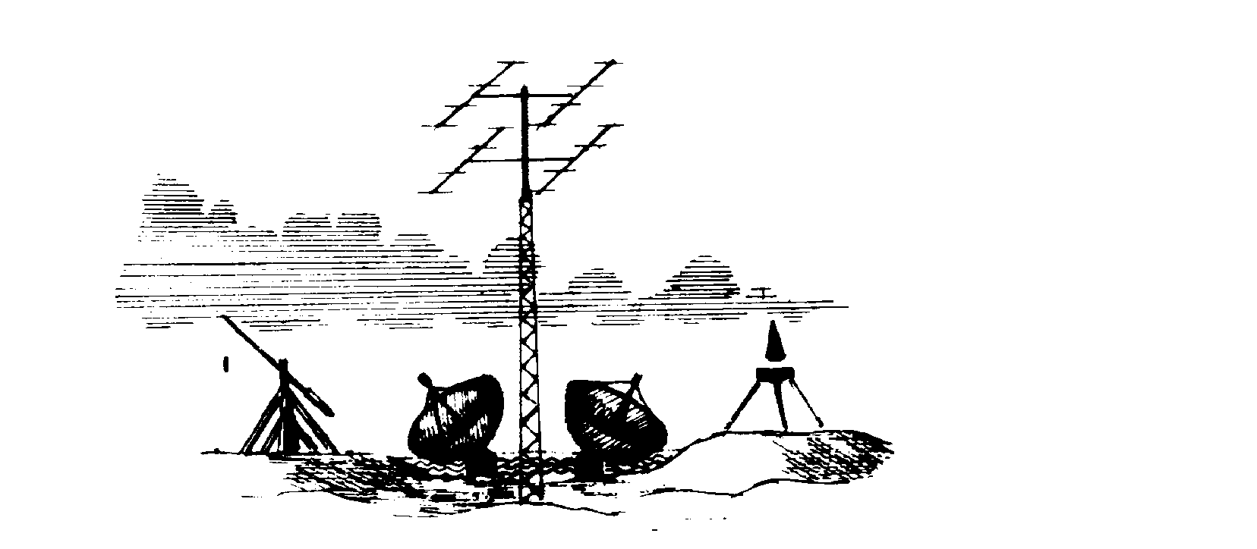
Tilmeldingsblanket til SkagenNet Internet SKAGEN
(SkagenNet) ANTENNELAUG

NIELS BOHRS VEJ 10
Navn: 9990 SKAGEN
Adresse:
Postnummer: 9990 By: Skagen
Telefonnr.: Mobilnr.: Medlemsnummer – til internt brug
CPR-nummer:
Mail Adresse:

Undertegnede medlem af Skagen Antennelaug indgår herved aftale om internetforbindelse, i henhold til de enhver tid gældende vilkår for tilkobling til SkagenNet.
Ved underskrift af nærværende aftale har undertegnede gennemlæst og accepteret de gældende aftalebetingelser, som kan læses på hjemmesiden www.skagenantennelaug.dk, og accepterer at betale den til enhver tid gældende pris for kommunikation på SkagenNet.
Aftalen er gældende fra den dag, installationen på ovennævnte adresse er udført, og er bindende i 6 måneder. Abonnementet fornyes automatisk for 3 måneder ad gangen forud for hvert kvartalsskifte, medmindre opsigelse forinden er modtaget med gældende varsel.
(se aftalebetingelser for internettilslutning).
.
Medlemmet er i aftalens løbetid forpligtet til at være medlem af Skagen Antennelaug.
Det til standardinstallationen hørende udstyr forbliver Skagen Antennelaugs ejendom.

SkawFix - Ubegrænset bredbånd

Marker hvilket abonnement der ønskes:
Internet i bero kr./md. 20,00

SkawFix 200/100 Mbit kr./md. 145,00

SkawFix 300/100 Mbit kr./md. 180,00

SkawFix 400/100 Mbit kr./md. 215,00

SkawFix 500/100 Mbit kr./md. 250,00

SkawFix 600/100 Mbit kr./md. 285,00

SkawFix 1000/100 Mbit kr./md. 320,00

Abonnementet inkluderer: 5 e-mail adresser, web-mail, antivirus (kun mail), spamfilter, 1 offentlig IP-adresse.

Andet

Jeg tilslutter selv mit modem. Oprettelsesgebyr 0,00 kr.

Jeg har ikke datastik, og har brug for tekniker til installation af dette 0,00 kr.

Jeg ønsker et teknikerbesøg til opsætning af modem / mail. Pris 350,00 kr.

Dato Underskrift

